analytica 2024: LAUDA ZIEHT Positive Messebilanz

Mit innovativen Highlights erreicht der Weltmarktführer Kontaktzahlen auf Vor-Corona-Niveau

Lauda-Königshofen, 23. April 2024 – Die analytica 2024 hat in diesem Jahr alle Rekorde gebrochen – sowohl bei den Besucherzahlen als auch bei der internationalen Beteiligung und der Stimmung auf dem Messegelände in München. Für die LAUDA DR. R. WOBSER GMBH & CO. KG, Weltmarktführer für exakte Temperierung, waren die vier Messetage ein voller Erfolg.

Mit beeindruckenden 1.066 Ausstellern aus 42 Ländern und rund 34.000 Besucherinnen und Besuchern aus 117 Ländern hat die analytica 2024, Weltleitmesse für Labortechnik, Analytik und Biotechnologie, vom 9. bis 12. April alle Zahlen der Vorjahre übertroffen. Diese Zahlen spiegeln sich auch in der positiven Messebilanz des Unternehmens LAUDA wider, dessen eindrucksvoller Messestand zahlreiche Besuchende anlockte und die Anzahl der Kundenkontakte im Vergleich zur letzten analytica im Jahr 2022 um fast 20 Prozent steigern konnte. Sogar im Vergleich zur Vor-Corona-Messe 2018 waren die registrierten Kontakte zehn Prozent höher.

»Wir sind stolz und zufrieden mit dem Zuspruch, den unsere Produktneuheiten Universa und Mobifreeze sowie unsere digitalen Angebote wie die Command App auf der analytica 2024 bekommen haben«, resümiert Dr. Gunther Wobser, Geschäftsführender Gesellschafter von LAUDA. »Mit zahlreichen Besuchenden und vielen konkreten Anfragen hat die mit Spannung erwartete analytica in wirtschaftlich herausfordernden Zeiten entscheidende Impulse für uns und die gesamte Branche geliefert.«

Neue Badthermostate, mobile Ultratiefkühltruhen und digitale Produkte von LAUDA
Das Fachpublikum war von den Innovationen für das digitale und nachhaltige Labor der Zukunft begeistert. Neben der weltweit ersten akkubetriebenen Ultratiefkühltruhe Mobifreeze, die unter anderem den Transport von medizinischen Wirkstoffen – zum Beispiel temperaturempfindlichen Impfstoffen – revolutioniert, präsentierte das Familienunternehmen auch neue Badthermostate aus der vernetzten Gerätelinie LAUDA Universa, die für Flexibilität und Effizienz im Labor stehen. Sie überzeugen durch eine modulare Bauweise und hohe Nachhaltigkeit durch den Einsatz natürlicher Kältemittel. Großes Interesse zeigten die Besuchenden auch an den Highlight-Podesten der Bestseller Integral und Variocool, an denen sie sich mit Hilfe der LAUDA Command App in der Professional-Version von der Bedienung und den umfangreichen Vorteilen der Fernwartung und -überwachung überzeugen konnten.

Für die Vertretenden der Fachmedien fand auf dem LAUDA Messestand zudem ein separates Pressegespräch statt, bei dem die Geschäftsführung und das Produktmarketing des Unternehmens die neuen Lösungen und Highlights vorstellten und für Fragen zur Verfügung standen.
Schon jetzt blickt LAUDA erwartungsvoll in Richtung ACHEMA, die vom 10. bis 14. Juni 2024 in Frankfurt am Main stattfinden wird, um sich auf der weltweit größten Messe der Prozessindustrie für chemische Technik, Verfahrenstechnik und Biotechnologie zu präsentieren.
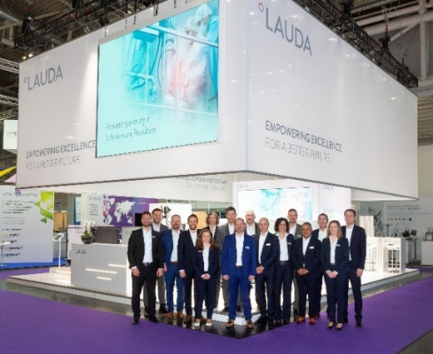 | 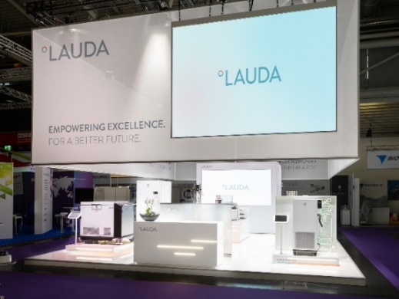
Bild 1: LAUDA Messestand mit Team analytica 2024 © Foto Besserer | Bild 2: LAUDA Messestand analytica 2024 © Foto Besserer
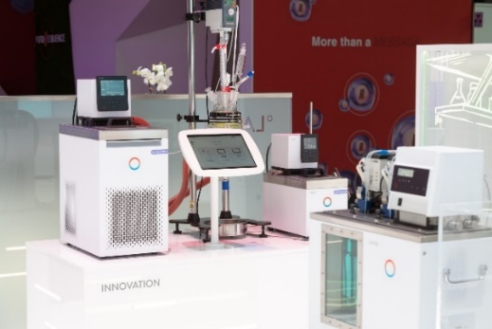 | 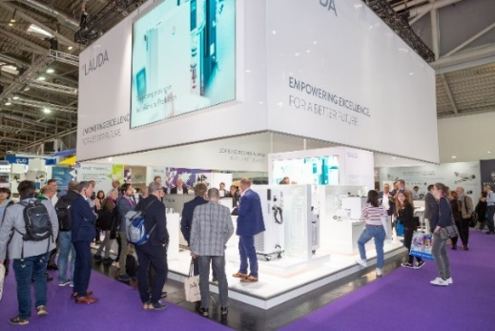
Bild 3: LAUDA Badthermostate Universa analytica 2024 © Foto Besserer | Bild 4: LAUDA Messestand mit Besuchern analytica 2024 © Foto Besserer

Wir sind LAUDA – Weltmarktführer für exakte Temperaturen. Unsere Temperiergeräte und -anlagen sind das Herz wichtiger Applikationen und leisten so einen Beitrag für eine bessere Zukunft. Als Komplettanbieter gewährleisten wir die optimale Temperatur in Forschung, Produktion und Qualitätskontrolle. Wir sind der zuverlässige Partner für Elektromobilität, Wasserstoff, Chemie, Pharma/Biotech, Halbleiter und Medizintechnik. Mit kompetenter Beratung und innovativen Lösungen begeistern wir unsere Kunden seit fast 70 Jahren täglich neu – weltweit.

Im Unternehmen gehen wir stets den entscheidenden Schritt voraus. Wir fördern unsere Mitarbeitenden und fordern uns immer wieder selbst: für eine bessere Zukunft, die wir gemeinsam gestalten.

Pressekontakt
Für die Presse stellen wir sehr gerne aufbereitete Informationen über unser Unternehmen, die LAUDA FabrikGalerie und unsere Projekte im Bereich Innovationsförderung, Digitalisierung und Ideenmanagement zur Verfügung. Wir freuen uns auf einen offenen Austausch mit Ihnen – sprechen Sie uns an!

CHRISTOPH MUHR
Leiter Unternehmenskommunikation
T + 49 (0) 9343 503-349
christoph.muhr@lauda.de

LAUDA DR. R. WOBSER GMBH & CO. KG, Laudaplatz 1, 97922 Lauda-Königshofen, Deutschland/Germany. Kommanditgesellschaft: Sitz Lauda-Königshofen, Registergericht Mannheim HRA 560069. Persönlich haftende Gesellschafterin: LAUDA DR. R. WOBSER Verwaltungs-GmbH, Sitz Lauda-Königshofen, Registergericht Mannheim HRB 560226. Geschäftsführer/Managing Directors: Dr. Gunther Wobser (Vorsitzender/President & CEO), Dr. Mario Englert (CFO), Dr. Ralf Hermann (CSO), Dr. Marc Stricker (COO)

